汤臣倍健Yep携蔡徐坤、谷爱凌实力登场 打爆天猫超品声量
广 告 主：汤臣倍健
所属行业：大健康行业
执行时间：2022.02.05-02.20
参选类别：明星/达人营销类
营销背景
疫情加速健康观念升级，消费者对健康的关注度被持续激活。全面健康浪潮下，大健康领域需求与消费整体在爆发。2022年2月，在冬奥赛事节点营销环境下，借天猫超级品牌日IP帮助汤臣倍健打造品牌年度大事件。
营销目标
汤臣倍健携手Yep品牌代言人蔡徐坤、Yep科学营养·品牌大使&冬奥种子选手谷爱凌，以及天猫超级品牌日联合打造品牌年度大事件，实现全网品牌大曝光，带动全店销售，传递品牌“科学营养“战略及心智。
品牌影响力焕新：借助冬奥热潮，玩转体育营销，重磅IP加持明星产品，传递科学营养；
夯实优势：强化品牌在保健食品行业的TOP1地位；
人群拉新：为全年营销蓄水拉新，实现高价值用户渗透。
策略与创意
市场环境：疫情以来，人们对健康越发重视，大健康行业发展为重势所驱。
消费心理：新一年开工在即，人们希望以更好的状态、精神面貌实力登场，大展拳脚。
产品优势：汤臣倍健通过科学原料、科学配比、科学生产、科学生产打造出的科学营养产品，是TA最有实力的“登场装备”。
核心策略：从科学营养品牌主张出发，以“数字”体现“科学。将科学营养可感知化，以年轻人喜欢的互动形式为沟通的载体，让营养的实力看得见。借势冬奥赛事热潮， 联合天猫超级品牌日IP，提炼出#登场前的10000小时#活动主题，携手汤臣倍健Yep品牌代言人蔡徐坤、Yep科学营养·品牌大使谷爱凌及TEAM CHINA队员，通过线上线下互动传播卷入年轻用户体验科学营养，传递#科学营养加持实力登场#的核心信息。
执行过程/媒体表现
- 汤臣倍健携手天猫超级品牌日，共同传递“科学营养 实力登场”品牌主张。
1月25日，北上广等7城地铁广告联合投放率先登场，尤其杭州Ｓ级站点打造「登场前10000小时」特装专区 ，吸引粉丝打卡扩散，联动线上线下互动传播汤臣倍健天猫超级品牌日，活动期内曝光量达2.39亿+。
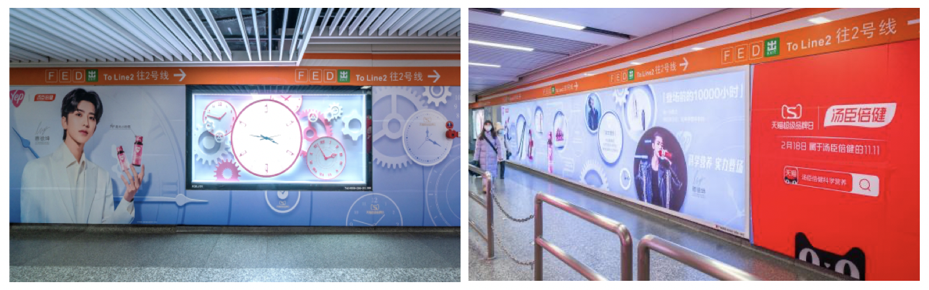
- 借势谷爱凌冬奥夺金热度，体育新星为品牌传播赋能
2月8日-2月18日，借势汤臣倍健Yep科学营养·品牌大使谷爱凌冬奥亮相屡夺奖牌，贴热传播谷爱凌实力登场主题片，揭秘冠军的科学营养搭档，#谷爱凌科学营养搭档#、#比心谷爱凌# 话题热搜接连上线，2.79亿+阅读持续扩散品牌声量。（链接：http://u5n.cn/KqToY）
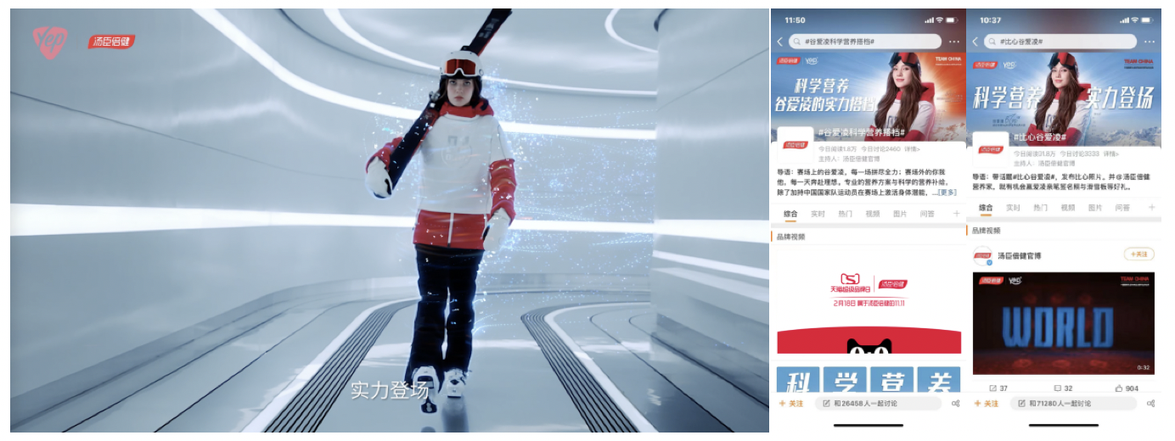
奥运冠军杨倩联合发声，ID视频为超品传播助威 （链接：http://u5n.cn/bGpMd）
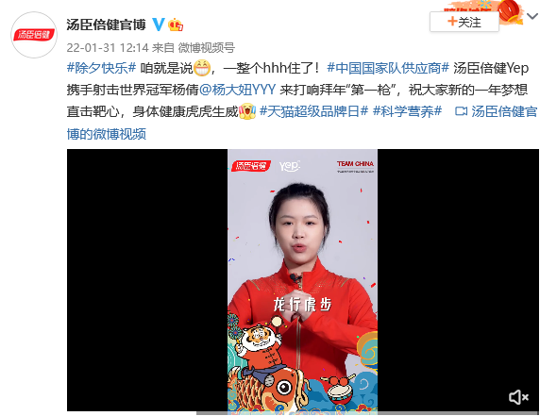
- Yep代言人蔡徐坤携产品升级主题TVC引爆超品期热度
明星产品Yep高光小粉瓶升级换代，汤臣倍健Yep代言人蔡徐坤独家产品物料及“科学营养 实力登场”主题片于超品期间首发，引爆全网互动高潮。
（链接：TVC：http://u5n.cn/0Wcw8；花絮：http://u5n.cn/Ho7AI）
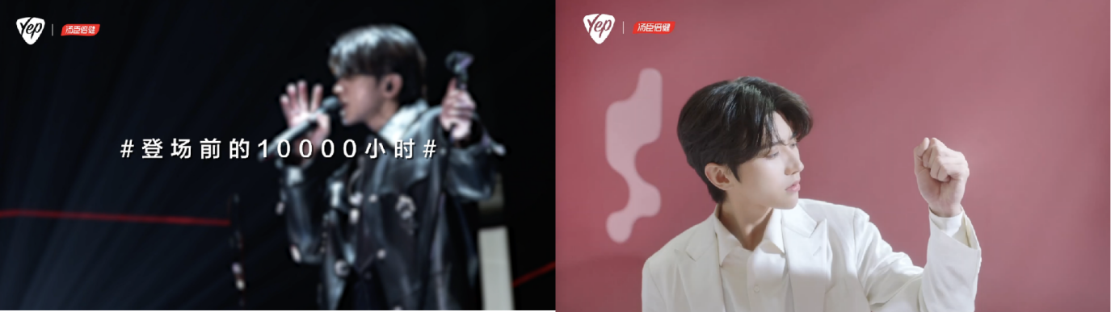
- 联合人气运动员、头部达人为「登场前10000小时」话题加热传播
联动人气运动员杨倩，头部大V@原来是西门大嫂、冰雪运动推广大使@孙佳祺yoyo、时尚博主@张怯怯 共同演绎「登场前10000小时」，活动热搜话题多平台点位投放扩散，2亿+阅读量预热引。
@杨大妞YYY http://u5n.cn/tm0Jq
@原来是西门大嫂http://u5n.cn/tqCZm
@孙佳祺yoyo http://u5n.cn/0ZRii
@张怯怯 http://u5n.cn/wqwAn
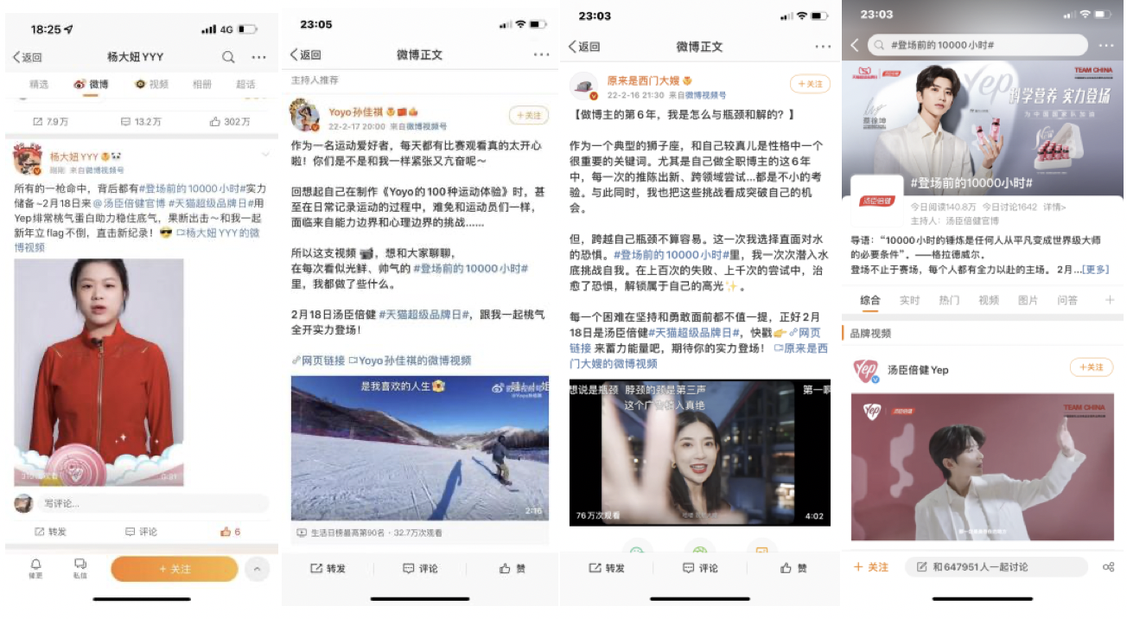
- 抖音&KEEP趣味互动，传递品牌主张&为超品引流
活动全程通过线上话题传播。上线抖音#和谷爱凌一起滑雪#挑战赛拉取冬奥兴趣人群，达成总播放量4.1亿，参与人数10w+。谷爱凌在Keep打造14天科学营养挑战训练营，卷入年轻用户，感受汤臣倍健科学营养助力提升健康状态登场的实力。
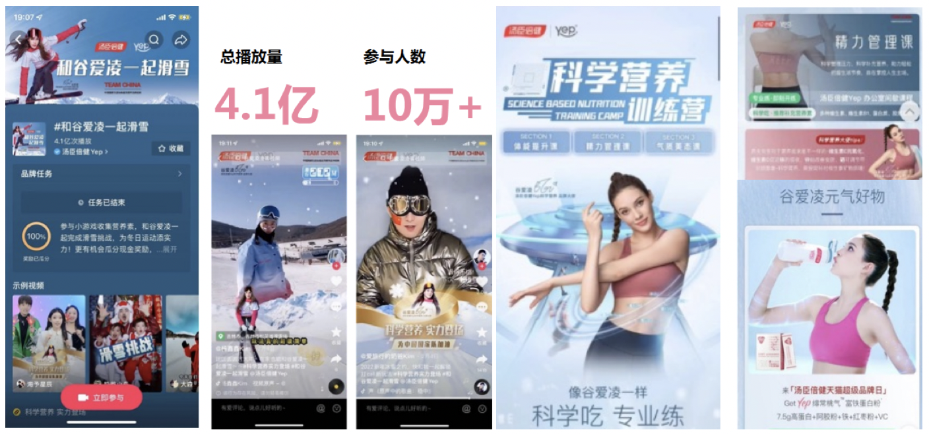
营销效果与市场反馈
- 声量爆表：
明星物料全渠道曝光高达 11亿+；自媒体整体阅读1.8亿+；微博多维种草货品，整体阅读560W+，玩转抖音和keep参与人数45W+。
1、汤臣倍健Yep品牌代言人-蔡徐坤单话题阅读量高达2亿+，微博+小红书+抖音三平台总曝光3.6亿+；北上广等7城地铁联合投放+杭州S级站点主题特装投放活动期内曝光2.39亿+。
2、Yep科学营养·品牌大使-谷爱凌#谷爱凌科学营养搭档#、#比心谷爱凌#微博双话题阅读量破2.7亿。
3、联合明星粉丝团及有影响力的大号种草货品，整体阅读560W+：联合蔡徐坤粉丝团、后援会等影响力账号对第二代Yep高光小粉瓶、绯常桃气™蛋白2大新品多形式内容种草，打出新品声量。
4、借势品牌大使-谷爱凌，玩转抖音和KEEP，掀滑雪热潮：
抖音#和谷爱凌一起滑雪#华拓挑战赛总播放量高达4.1亿，拉取冬奥兴趣人群，参与人数10W+。
KEEP科学营养训练营参与人数35W+，有效卷入大量年轻用户。
（注：统计时间：2022/02/10-2022/02/20，数据来源微博、硬广投放、汤臣倍健微博官方账号、微博kol、抖音挑战赛等）
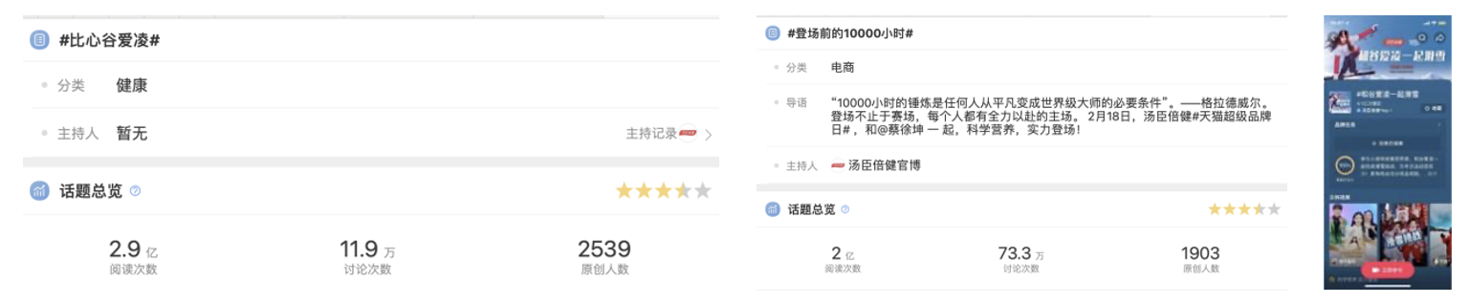
- 拉新率佳：
2月份冬奥及超品，累计品牌广告总投入1300+万，整体曝光5.6亿 ，品牌纯新客ROI为1.80。
附件：项目结案报告

